Министерство науки и высшего образования Российской Федерации
ФЕДЕРАЛЬНОЕ ГОСУДАРСТВЕННОЕ АВТОНОМНОЕ ОБРАЗОВАТЕЛЬНОЕ УЧРЕЖДЕНИЕ ВЫСШЕГО ОБРАЗОВАНИЯ
НАЦИОНАЛЬНЫЙ ИССЛЕДОВАТЕЛЬСКИЙ УНИВЕРСИТЕТ ИТМО

Факультет безопасности информационных технологий

Дисциплина:
«Алгоритмы и структуры данных»

ОТЧЕТ ПО ЛАБОРАТОРНОЙ РАБОТЕ №4
«Шейкерная сортировка с использованием кольцевой очереди на базе связанного списка. Оценка сложности сортировки с использованием подсчёта количества элементарных операций в зависимости от количества чисел в файле»

Выполнила:
Чу Ван Доан, студент группы N3247

_______________________
^{(подпись)}

Проверил:
Ерофеев С. А., преподаватель ФБИТ
_______________________
^{(отметка о выполнении)}
_______________________
^{(подпись)}

СОДЕРЖАНИЕ
ВВЕДЕНИЕ 3
1 ОПИСАНИЕ ФУНКЦИОНАЛА ПРОГРАММЫ 4
2 БЛОК-СХЕМА 6
3 КОД ПРОГРАММЫ 7
4 РЕЗУЛЬТАТЫ ТЕСТИРОВАНИЯ 11
ЗАКЛЮЧЕНИЕ 12

ВВЕДЕНИЕ
Задача работы – Работать программу шейкерной сортировки, использует кольцевую очередь на базе связного списка. Оценить сложность сортировки посредством подсчета количества элементарных операций в зависимости от количества чисел в файле.
Шейкерная сортировка с использованием кольцевой очереди на базе связанного списка является алгоритмом сортировки, который может быть применен для упорядочивания набора чисел в файле. Этот алгоритм оперирует с кольцевой очередью, которая реализована на базе связанного списка.
Сложность сортировки может быть оценена путем подсчета количества элементарных операций, которые выполняются в процессе сортировки. Элементарные операции могут включать сравнение двух чисел, перестановку элементов и доступ к элементам в памяти.
Оценка сложности шейкерной сортировки с использованием подсчета элементарных операций зависит от количества чисел в файле. Оценка сложности сортировки посредством подсчета количества элементарных операций позволяет определить эффективность алгоритма и сравнить его с другими алгоритмами сортировки.
Для реализации был выбран язык программирования C++.

ОПИСАНИЕ ФУНКЦИОНАЛА ПРОГРАММЫ
Данный код представляет собой реализацию алгоритма шейкер-сортировки с использованием кольцевой очереди (CircularQueue).
Описание алгоритма:
- Создается класс CircularQueue, который представляет кольцевую очередь. Он содержит структуру Node для представления элементов очереди и основные операции, такие как добавление элемента (push), удаление элемента (pop), получение первого элемента (front), проверка на пустоту (empty), получение размера очереди (size) и очистка очереди (clear).
- В функции shakerSort происходит сортировка массива с помощью шейкер-сортировки. Создаются две кольцевые очереди - queue и sorted_queue. Переменная swapped используется для отслеживания наличия обменов элементов. Переменные start и end определяют границы текущего просмотра массива.
- Внутри цикла происходит проход слева направо. Элементы массива добавляются в очередь queue. Затем элементы из очереди извлекаются по одному, сравниваются и добавляются в отсортированную очередь sorted_queue в нужном порядке, пока queue не станет пустой.
- Элементы из sorted_queue возвращаются в исходный массив arr.
- После прохода слева направо происходит проход справа налево, аналогичный предыдущему, но с обратным порядком сравнения.
- Границы start и end обновляются, сужая просматриваемую область массива.
- Алгоритм повторяется до тех пор, пока не будет выполнен полный проход без обменов элементов, что означает, что массив отсортирован.
- Функция printQueue выводит отсортированную очередь на экран.
- В функции main происходит чтение данных из файла input.txt, создание массива, вызов функции shakerSort для его сортировки и вывод отсортированного массива на экран.
Сложность шейкерной сортировки на базе кольцевой очереди может быть оценена следующим образом:

- Анализ сложности shakerSort
1. Инициализация переменных и внешний цикл
bool swapped = true;
int start = 0;
int end = n;
Инициализация переменных: 3 операции присваивания (3 операции).
2. Внешний цикл
while (swapped) {
swapped = false;
Условие и обновление swapped: 1 операция сравнения и 1 операция присваивания (2 операции для каждой итерации).

3. Проход слева направо
for (int i = start; i < end; i++) {
queue.push(arr[i]);
}
Цикл for от start до end (n итераций):
Каждая итерация: 1 операция сравнения, 1 операция увеличения счетчика, 1 операция доступа к массиву и 1 операция push.
Всего: 4𝑛 операций
4. Сравнение и сортировка в очереди
first_element = queue.front();
queue.pop();
while (!queue.empty()){
second_element = queue.front();
if (first_element > second_element){
swapped = true;
sorted_queue.push(second_element);
queue.pop();
} else {
sorted_queue.push(first_element);
first_element = second_element;
queue.pop();
}
}
sorted_queue.push(first_element);

- Установка first_element и pop: 2 операции.
- Цикл while выполняется n раз
- Каждая итерация: 1 операция сравнения (!queue.empty()), 1 операция получения значения (front), 1 операция сравнения (if), операция push и операция pop.
- Если происходит обмен: 4 операции.
- Если обмен не происходит: 5 операций.
- В среднем: около 4.5 операций для каждой итерации
- Всего для цикла while: 𝑛 × 4.5 = 4.5 𝑛 n×4.5=4.5n операций.
- Добавляем 1 операцию push: 1 операция.
5. Обновление массива
for (int i = start; i < end; i++) {
arr[i] = sorted_queue.front();
sorted_queue.pop();
}
Цикл for от start до end (n итераций):
Каждая итерация: 1 операция сравнения, 1 операция увеличения счетчика, 1 операция присваивания из front и 1 операция pop.
Всего: 4𝑛 операций.
6. Проход справа налево
for (int i = end - 1; i >= start; i--) {
queue.push(arr[i]);
}
Цикл for от end - 1 до start (n итераций):
Каждая итерация: 1 операция сравнения, 1 операция уменьшения счетчика, 1 операция доступа к массиву и 1 операция push.
Всего: 4𝑛 операций.
7. Сравнение и сортировка в очереди (обратный)
Похоже на шаг 4, всего: 4.5𝑛 + 1 операций.
8. Обновление массива (обратный)
Похоже на шаг 5, всего: 4𝑛 операций.
9. Обновление границ
start++;
end--;
Обновление start и end: 2 операции.
Общая сложность для каждой итерации внешнего цикла:
2 + 4n + 4.5n + 1+ 4n + 4.5n + 1+ 4n + 2 = 22n + 6
В худшем случае внешний цикл выполняется до 𝑛 n раз.
Общее количество операций в худшем случае:
n(22n + 6) = 22$n^{2}$+ 6n
Максимальная сложность: 𝑂 ( $n^{2}$ )
- Анализ сложности функции main
Чтобы вычислить сложность всей программы, нужно рассмотреть каждую часть функции main и объединить её с вычислением сложности функции shakerSort.
1. Открытие файла и проверка
ifstream file("input.txt");
if (!file.is_open()) {
cout << "The file cannot be opened for reading." << endl;
return -1;
}
- Открытие файла: 1 операция.
- Проверка открытия файла: 1 операция.
- Вывод сообщения и завершение, если файл не открылся: 1 операция (предположим, что файл всегда открывается, поэтому этот случай пропускаем).
2. Чтение количества элементов
int n; file >> n;
Чтение n: 1 операция.
3. Инициализация и чтение массива
int *arr = new int[n];
for (int i = 0; i < n; i++){
file >> arr[i];
}
- Инициализация динамического массива: 1 операция.
- Цикл for для чтения n элементов:
- Каждая итерация: 1 операция сравнения, 1 операция увеличения счетчика и 1 операция чтения из файла.
- Всего: 3 𝑛 операций.
4. Закрытие файла
file.close();
Закрытие файла: 1 операция.
5. Вызов функции shakerSort
shakerSort(arr, n);

Сложность shakerSort: 𝑂 ( $n^{2}$ )
6. Вывод отсортированного массива
cout << "Sorted array: ";
for (int i = 0; i < n; i++){
cout << arr[i] << " ";
}
cout << endl;

- Вывод сообщения: 1 операция.
- Цикл for для вывода n элементов:
- Каждая итерация: 1 операция сравнения, 1 операция увеличения счетчика и 1 операция вывода.
- Всего: 3 𝑛 операций.
- Вывод новой строки: 1 операция.
Суммарная сложность функции main
- Открытие файла и проверка: 2 операции.
- Чтение n: 1 операция.
- Инициализация и чтение массива: 3 𝑛 + 1 операций.
- Закрытие файла: 1 операция.
- Вызов shakerSort: n( 2 + 4n + 4.5n + 1+ 4n + 4.5n + 1+ 4n + 2)
- Вывод отсортированного массива: 3 𝑛 + 2 операций.
Общее количество операций:
2 + 1 + (3n + 1) + 1 +n(2 + 4n + 4.5n + 1+ 4n + 4.5n + 1+ 4n + 2) + (3n + 2) = 22$n^{2}$+ 9n +8
=> Сложность : 𝑂 ( $n^{2}$ )

БЛОК-СХЕМА
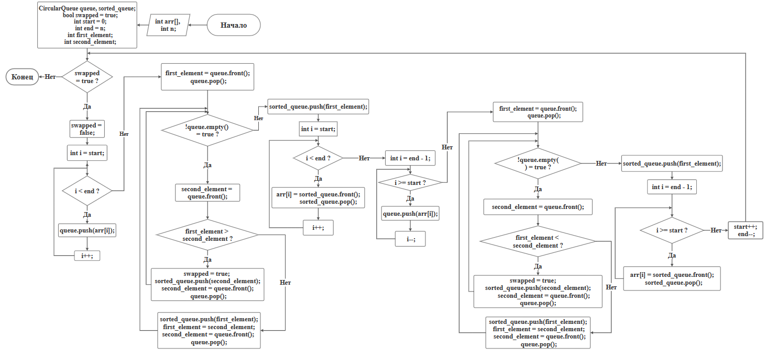

- Блок-схема алгоритма Shakersort

КОД ПРОГРАММЫ
#include <iostream>
#include <fstream>

using namespace std;

struct Node {
int data;
Node *next;
};

class CircularQueue {
private:
Node *head, *tail;
int _size;
public:
CircularQueue(){
head = nullptr;
tail = nullptr;
_size = 0;
}

bool empty() {
return head == nullptr;
}

void push(int data){
Node* p = new Node;
p->data = data;
p->next = nullptr;

if (head == nullptr){
head = p;
tail = p;
tail->next = head;
}
else {
tail->next = p;
tail = p;
tail->next = head;
}
_size++;
}

void pop(){
if(empty()) return;

if (head == tail){
Node* temp = head;
head = tail = nullptr;
delete temp;
_size--;
}
else {
Node* temp = head;
head = head->next;
delete temp;
_size--;
}
}

int front(){
return head->data;
}

int size(){
return _size;
}

void clear(){
while (!empty()){
pop();
}
}
};

void shakerSort(int arr[], int n) {
CircularQueue queue, sorted_queue;
bool swapped = true;
int start = 0;
int end = n;
int first_element;
int second_element;

while (swapped) {
swapped = false;

// Проход слева направо
for (int i = start; i < end; i++) {
queue.push(arr[i]);
}

first_element = queue.front();
queue.pop();
while (!queue.empty()){
second_element = queue.front();
if (first_element > second_element){
swapped = true;
sorted_queue.push(second_element);
second_element = queue.front();
queue.pop();
}
else {
sorted_queue.push(first_element);
first_element = second_element;
second_element = queue.front();
queue.pop();
}
}
sorted_queue.push(first_element);

for (int i = start; i < end; i++) {
arr[i] = sorted_queue.front();
sorted_queue.pop();
}

// Проход справа налево
for (int i = end - 1; i >= start; i--) {
queue.push(arr[i]);
}
first_element = queue.front();
queue.pop();
while (!queue.empty()){
second_element = queue.front();
if (first_element < second_element){
swapped = true;
sorted_queue.push(second_element);
second_element = queue.front();
queue.pop();
}
else {
sorted_queue.push(first_element);
first_element = second_element;
second_element = queue.front();
queue.pop();
}
}
sorted_queue.push(first_element);

for (int i = end - 1; i >= start; i--) {
arr[i] = sorted_queue.front();
sorted_queue.pop();
}
// Обновление границ
start++;
end--;
}
}

void printQueue(CircularQueue q) {
cout << "Sorted queue: ";
while (!q.empty()) {
cout << q.front() << " ";
q.pop();
}
cout << endl;
}

int main() {
ifstream file("input.txt");
if (!file.is_open()) {
cout << "The file cannot be opened for reading." << endl;
return -1;
}
int n; file >> n;
int *arr = new int[n];
for (int i = 0; i < n; i++){
file >> arr[i];
}

file.close();

shakerSort(arr, n);
cout << "Sorted array: ";
for (int i = 0; i < n; i++){
cout << arr[i] << " ";
}
cout << endl;
return 0;
}

РЕЗУЛЬТАТЫ ТЕСТИРОВАНИЯ

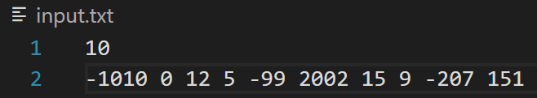
- Массив чисел вводится в программу.

- После сортировки массив чисел с использованием кольцевой очереди на базе связного списка с помощью алгоритма Shakersort

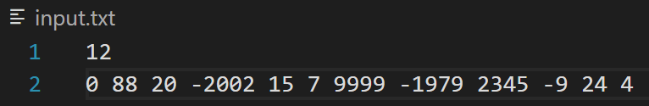
- Массив чисел вводится в программу.

- После сортировки массив чисел с использованием кольцевой очереди на базе связанного списка с помощью алгоритма Shakersort

ЗАКЛЮЧЕНИЕ
В ходе выполнения данной лабораторной работы, я разработал и реализовал алгоритм шейкерной сортировка с использованием кольцевой очереди на базе связанного списка.
Шейкерная сортировка — это алгоритм сортировки, который является вариацией сортировки пузырьком. Алгоритм шейкерной сортировки выполняет проходы по списку в обоих направлениях, сравнивая и переставляя соседние элементы, если это необходимо.
Оценка сложности сортировки с использованием подсчета количества элементарных операций в зависимости от количества чисел в файле позволяет оценить эффективность алгоритма. В данной реализации шейкерной сортировки сложность составляет примерно O(n^2), где n - количество чисел в файле. Это означает, что время выполнения алгоритма будет увеличиваться квадратично с увеличением размера входных данных. Оценка сложности основана на том, что внешний цикл выполняется примерно n/2 раз, а внутренние циклы проходят каждый по n элементов в худшем случае. В целом, шейкерная сортировка является улучшенной версией пузырьковой сортировки, которая обеспечивает более эффективную работу за счет двустороннего прохода по массиву.
В целом, алгоритм шейкерной сортировки с использованием кольцевой очереди на базе связанного списка представляет собой эффективный способ сортировки массива чисел. Однако, при работе с большими объемами данных или в случае необходимости оптимизации времени выполнения, возможно рассмотреть другие алгоритмы сортировки с лучшей асимптотической сложностью. Лабораторная работа успешно реализует шейкерную сортировку с использованием кольцевой очереди на базе связанного списка на языке программирования C++.

